4 aprilie 2025
RAPORT DE ZI

Date de conectare FTP
HOST: 91.195.151.146
USERNAME: transgaz
PASSWORD: s3cur1zat

În scopul unei mai bune colaborări, vă rugăm să ne semnalaţi eventualele neplăceri şi să ne oferiţi sugestii pe care le consideraţi necesare creşterii calităţii serviciului de monitorizare.

1.Ştiri şi emisiuni din domeniul gazelor

Calificativ:  NEUTRU | România, cel mai mare producător de gaze din Uniunea Europeană | NCN - 18:02  26s
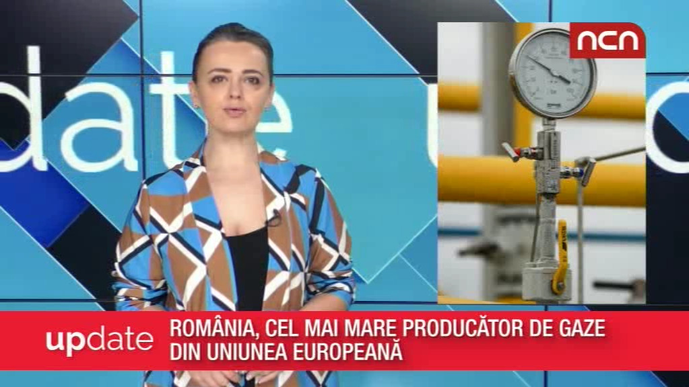 | Pentru prima dată în istorie România a depășit Olanda, devenind cel mai mare producător de gaze din Uniunea Europeană. Producția de gaze a fost în 2024 de peste 360 de mii de terrajouli.  VIDEO NCN

2. Știri și emisiuni din domeniul energiei

Calificativ:  NEUTRU | Vânzările Tesla, prăbușire de 80% | Antena1 - 19:34  23s
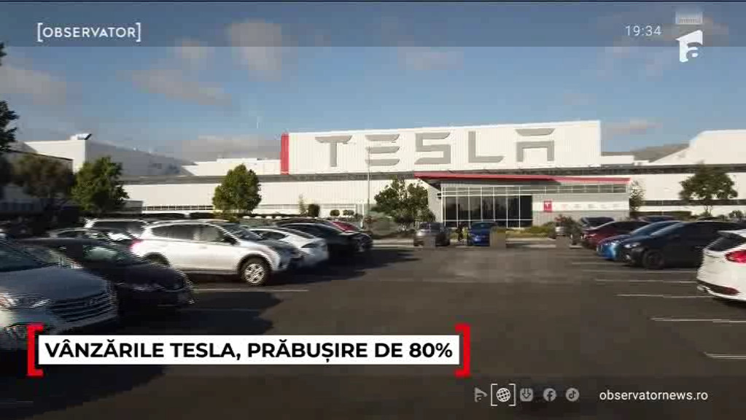 | Vânzările de mașini electrice au scăzut în România cu 40% în primele luni ale acestui an. Vânzările Tesla s-au prăbușit cu 80 de procente. Principala cauză este înjumătățirea tichetului RablaPlus. Oricum, autovehiculele electrice și cele hibrid dețin o cotă mică de piață, de aproximativ 7 procente împreună.  VIDEO Antena1

